PENANGANAN LINGGIR ALVEOLAR YANG RESORPSI
PADA PEMBUATAN JEMBATAN

Aprillia Adenan
Taufik Sumarsongko
Bagian Prostodontia Fakultas Kedokteran Gigi
Universitas Padjadjaran

ABSTRAK
Jembatan adalah gigi tiruan sebagian yang dilekatkan secara permanen pada gigi penyangga untuk menggantikan gigi asli yang hilang. Jembatan yang dibuat pada lingir yang normal tidak ada ada masalah, tetapi apabila lingir sudah mengalami resorpsi perlu memodifikasi bentuk akhiran pontik dengan membuat gusi buatan supaya terlihat estetik. Pada makalah ini dilaporkan kasus seorang pria berumur 40 tahun telah kehilangan gigi 21 dan 22 selama 8 tahun dan 2 tahun yang lalu dibuat gigi tiruan lepasan. Pasien merasa tidak nyaman dan kurang puas, karena itu ingin dibuatkan gigi tiruan baru yang tidak bisa dilepas dan nyaman. Setelah dilakukan pemeriksaan didalam mulut dan pemeriksaan sinar tembus,kemudian dibuatkan jembatan konvensional metal keramik 11, 21, 22, 23 dengan gigi penyangga pada 11 dan 23 pontik 21 dan 22 serta penambahan gusi buatan daerah lingir yang resorpsi pada pontik sehingga gigi tiruan jembatan terlihat estetis .
Kata kunci : jembatan konventional, pontik, gusi buatan, lingir resorpsi
ABSTRACT
Bridge is a partial denture which is permanently attached to abutment teeth that change loss natural teeth. A bridge that was made at normally alveolar ridge no problem, but when alveolar ridge resorpstion need modifikation pontic form end with artificial gingiva looks aesthetic. This paper reported a case a man 40 th years old have lost teeth 21 and 22 during 8 years, and 2 year after he was made removable partial denture . Patient felt in convinient and unsatisfaction, then he wanted to be made new denture which cab not be remove ang convinnient. After examination of mouth and X- ray, conventional bridge metal ceramic 11, 21, 22, 23 with abutman teeth at 11 and 23 were made pontic 21 , 22 and add ition of artificial gingiva in area which is resorption to the pontic, so that the bridge looks aestetic
Key words : conventional bridge, pontic, artificial gingiva, alveola ridge resorption
PENDAHULUAN
Jembatan disebut fixed partial denture adalah gigi tiruan sebagian yang dilekatkan secara tetap pada satu atau lebih gigi penyangga dan tidak dapat dilepas oleh pasien. Apabila seseorang kehilangan satu atau lebih beberapa gigi, terutama gigi anterior akan mengganggu penampilan dan saat bicara sehingga merasa tidak percaya diri, jika kehilangan gigi posterior akan mengganggu fungsi pengunyahan.,. ^{1,2} Pada kasus ini pasien telah kehilangan gigi 21dan 2 selama 8 tahun, lingir alveolar sudah mengalami resorpsi, sehingga kalau dibuatkan jembatan perlu memperbaiki bentuk akhiran pontik supaya terlihat estetis. Sejak 2 tahun yang lalu pasien sudah memakai gigi tiruan lepasan menggantikan 2 gigi anterior tetapi kurang nyaman dan tidak puas, dan ingin mengganti gigi tiruan baru yang tidak bisa dilepas untuk memperbaiki penampilan. Ada macam-macam jembatan yaitu jembatan kaku, jembatan setengah kaku, jembatan cantilever, jembatan spring cantilever, ini semua disebut jembatan konvensional karena didesain retensinya tidak tergantung pada tehnik adesif.¹ Ada juga jembatan adesif yang perlekatan dengan gigi penyangga menggunakan semen adesif dan tehnik etsa asam.
TINJAUAN PUSTAKA Pembuatan jembatan memerlukan beberapa pertimbangan yang disesuaikan dengan kasus, rencana perawatan, preparasi gigi dan bahan restorasi. Penggantian gigi pada daerah anterior rahang atas merupakan suatu tantangan karena faktor kesulitan yang tinggi untuk pelaksanaan jaringan lunak dan disain pontik. Tujuan pembuatan gigi tiruan adalah memulihkan daya kunyah, memperbaiki estetik, mencegah migrasi-rotasi-ektrusi, pengucapan, menjaga kesehatan jaringan serta mencegah terjadinya kerusakan lebih lanjut dari struktur organ di dalam rongga mulut.² Untuk mencapai tujuan tersebut maka kondisi struktur jaringan pendukung perlu diperhatikan.. Pada keadaan lingir yang belum terjadi resorpsi pembuatan jembatan tidak merupakan masalah, tetapi jika telah terjadi resorpsi perlu penanganan khusus.. Pembuatan gigi tiruan untuk menggantikan gigi asli yang hilang dapat dibuat secara lepasan, cekat, tergantung kondisi yang ada. Tulang alveolar merupakan bagian tulang cranio-maxillofacial yang memberikan dukungan pada gigi, lingir alveolar yang merupakan salah satu pendukung gigi tiruan sering kali merupakan faktor pertimbangan dalam menentukan rencana perawatan.³. Resorpsi tulang alveolar terjadi setelah pencabutan gigi terutama pada tahun pertama. Tingkat kecepatan resorpsi lingir alveolar berbeda antara rahang atas dan rahang bawah, dengan perbandingan 1:4, dimana kecepatan resorpsi rahang bawah lebih besar daripada rahang atas.³. Resorpsi pada lingir alveolar bagian anterior rahang atas cendrung kearah belakang dan ke atas dengan tingkat kehilangan tulang yang cukup progresif. Pada bagian posterior rahang atas resorpsi cendrung ke arah atas dan kedalam sehingga lingir alveolar mengecil secara progresif. Kalau lingir alveolar rahang bawah anterior dan posterior mengalami resorpsi ke arah depan dan bawah.³ Tingginya tingkat resorpsi lingir alveolar setelah pencabutan gigi akan menentukan apakah dibuat gigi tiruan lepasan atau gigi tiruan cekat. Seperti diketahui pontik adalah bagian dari jembatan yang menggantikan gigi asli yang tanggal , memperbaiki fungsi dan penampilan. Pontik harus sesuai dengan keberhasilan kesehatan dan kenyamanan rongga mulut.^{1,4,5} Sebelum gigi tiruan cekat dibuat pada daerah tidak bergigi, harus diperhatikan dalam merencanakan perawatan. Resorpsi tulang dapat terjadi secara vertikal dan horisontal. Pada resorpsi vertikal terjadi dimensi apikokoronal yang lebih pendek dibandingkan dengan gigi sebelahnya. Sedangkan resorpsi horisontal menyebabkan kecekungan pada dimensi bukolingual^{.6} Kedua tipe resorsi ini mengakibatkan keadaan yang kurang estetis. Bentuk tulang dan topografi daerah harus dievaluasi, tipe dan banyaknya destruksi tulang berperan dalam pemilihan pontik. ⁴ Siebert mengklasifikasi deformasi bentuk tulang alveolar tersisa ada tiga kelompok ^{4,5}:
Kelas I : kehilangan lebar fasiolingual dengan tinggi apikokoronal normal
Kelas II: kehilangan tinggi lingir dengan lebar normal
Kelas III: kehilangan keduanya tinggi dan lebar lingir
Pada makalah ini pasien termasuk katagori kerusakan kelas III, sehingga perlu memodifikasi bentuk akhiran pontik. Pontik harus dapat menyesuaikan dengan kesehatan mulut dan kenyamanan pasien ^{1,4,5.}

LAPORAN KASUS
Seorang laki-laki berumur 40 tahun karyawan swasta datang ke klinik spesialis prostodonsia RSGM FKG Unpad dengan keluhan ingin dibuatkan gigi tiruan yang tidak bisa dilepas, karena sudah memakai gigi tiruan lepasan dan merasa tidak nyaman. Setelah dilakukan pemeriksaan di dalam mulut diketahui pasien kehilangan gigi 21 dan 22 kemudian dilakukan pemeriksaan radiografi. Terlihat pada daerah tidak bergigi sudah menipis dan terjadi resorpsi pada lingir.
Perawatan yang direncanakan:
- Pembuatan gigi tiruan lepasan
- Pembuatan jembatan adesif
- Pembuatan jembatan kovensional akrilik atau metal keramik 11,21,22,23 dengan penambahan gusi buatan pada akhiran pontik
- Melakukan pembedahan linggir sebelum pemasangan jembatan
- Melakukan implan 21 dan22
Setelah di diskusikan pada pasien keuntungan dan kerugian perawatan, dan pasien memilih pembuatan jembatan konvensional metal keramik dan penambahan gusi buatan pada pontik.

TATA LAKSANA KASUS
- Pencetakan rahang atas dan bawah untuk pembuatan studi model
- Membuat rencana perawatan pada model studi
- Preparasi gigi penyangga 11 dan 23 ( gambar 2)
- Setelah selesai preparasi periksa kesejajaran kedua gigi penyangga dengan mencetak memakai bahan cetak alginat ,lalu di cor dengan gip lalu lihat kesejajaran nya.
- Kalau sudah sejajar, kemudian cetak dengan bahan cetak elastomer untuk mendapatkan model kerja.( gambar 3,4) Lalu pasang pada artikulator.
- Pembuatan coping jembatan 11,21,22,23
- Uji coba coping pada pasien ( gambar 5)
- Uji coba porselen
- Penambahan porselen warna gusi pada pontik 21 dan22
- Uji coba jembatan porselen yang sudah lengkap (gambar 6)
- Jembatan di glazing ( gambar 7,8,9 )
- Uji coba jembatan dengan penyemenan sementara
- Penyemenan tetap jembatan 11, 21, 22, 23 ( gambar 10)
- Setelah itu penyesuaian seminggu kemudian ( gambar 11 )

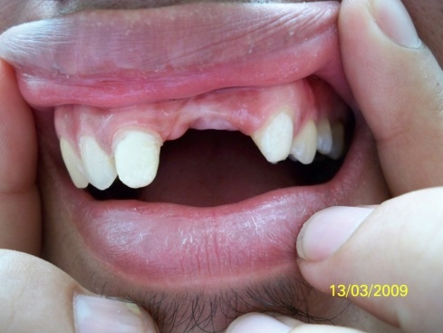
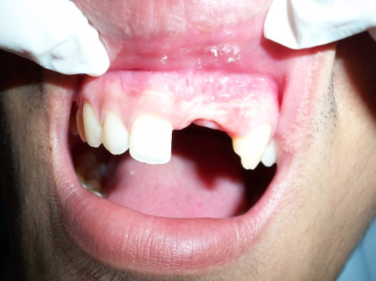
Gambar 1 Gambar 2
Sebelum perawatan kehilangan Gigi penyangga 11.23 sudah
21,22 di preparasi
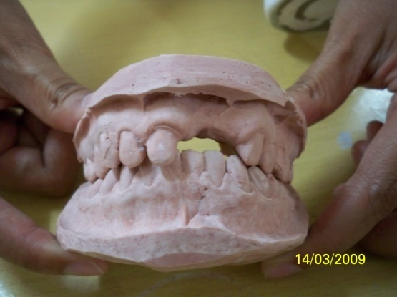
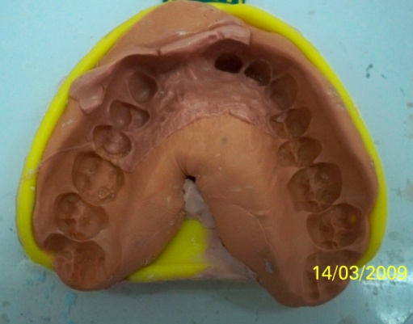

Gambar 3 Gambar 4
Mencetak dengan elastomer Model kerja

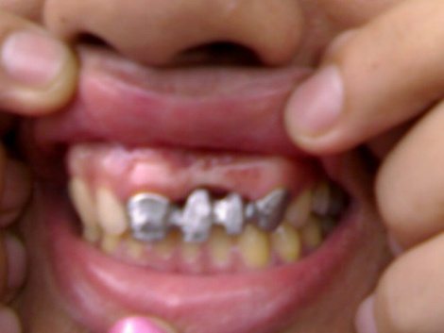
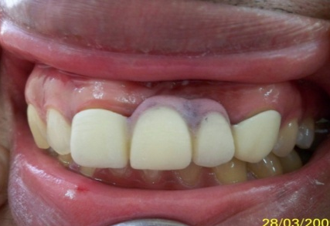

Gambar 5 Gambar 6
Uji coba coping didalam mulut Uji coba jembatan didalam mulut
Sebelum di glazing

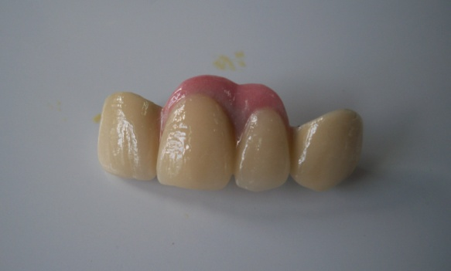
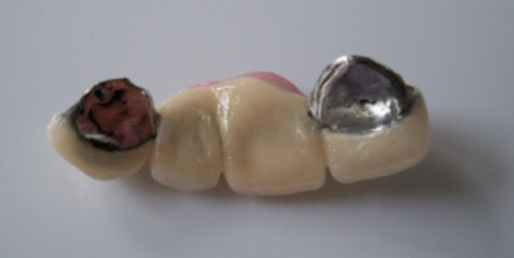

Gambar 7 Gambar 8
Jembatan dengan gusi buatan Jembatan tampak dari arah palatal
Sudah di glazing (dari arah labial)
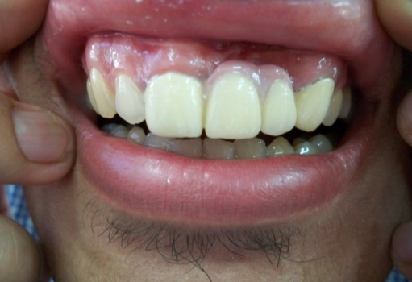
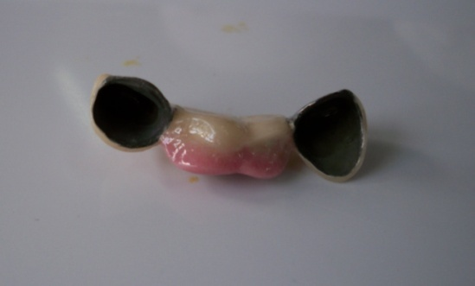

Gambar 9 Gambar 10
Jembatan tampak dari arah apikal Penyemenan tetap jembatan
Didalam mulut
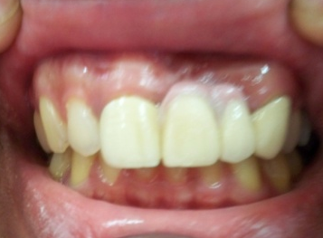

Gambar 11
Penyesuaian jembatan

PEMBAHASAN
Terdapat beberapa metode untuk mengatasi masalah lingir yang resorpsi dalam pembuatan gigi tiruan dalam hal ini gigi tiruan cekat. Pada keadaan lingir normal pembuatan jembatan tidak ada kesulitan, tetapi apabila kehilangan gigi sudah lama maka lingir alveolar sudah terjadi resorpsi sehingga perlu penanganan khusus. Bentuk tulang dan topografi daerah tidak bergigi harus di evaluasi dengan hati-hati selama tahap rencana perawatan.^{4,5} Tinggi dan lebar lingir memungkinkan penempatan pontik yang sesuai dengan gigi tetangga nya. Kehilangan bentuk lingir tersisa dapat membuat embrasur gusi terbuka dan tidak estetik, terjadi impaksi makanan dan saliva keluar dari dalam mulut saat bicara.^{.5} Siebert mengklasifikasi penurunan bentuk tulang yang tersisa menjadi 3 katagori dan telah diterima secara umum. Terdapat insidensi yang tertinggi (91%) dari perubahan lingir yang tersisa mengikuti tanggalnya gigi anterior, terutama pada kerusakan kelas III. Pada kerusakan kelas III sudah terjadi resorpsi secara vertikal dan horisontal sehingga dimensi apikokoronal lebih prndek dan terjadi cekungan pada dimensi bukolingual.⁶ Pada kerusakan kelas I jarang dan tidak mengganggu estetik.Tetapi pada kerusakan kelas II dan III seringkali tidak puas dengan estetik gigi tiruan sebagian cekat, operasi preprostetik untuk memperbesar lingir harus dipertimbangkan dengan benar dan hati- hati.⁵ Walaupun lebar residual ridge dapat ditambah dengan graft jaringan keras, hal ini tidak diindikasikan kecuali daerah ini digunakan untuk penempatan implant ^{5,7}. Pada laporan kasus ini pasien kehilangan gigi 21 , 22 dan sudah terjadi resorpsi lingir alveolar di katagori kelas III, jadi sudah terjadi resorpsi secara vertikal dan horisontal ( gambar 1) lebar dan tinggi tulang sudah berkurang. Setelah didiskusikan pasien memilih pembuatan jembatan 4 unit yaitu penyangga gigi 11 , 23 dan pontik 21, 22 , dan penambahan gusi buatan pada akhiran pontik. Pasien menolak untuk dilakukan prosedur bedah untuk memperbaiki bentuk lingir. Sebelum nya diberikan beberapa alternatif untuk mengatasi lingir yang sudah tipis/runcing dan pendek dengan pembuatan pola lilin pontik dahulu pada studi model dengan bentuk gigi sesuai dengan ruang yang ada dan bentuk gigi dengan penambahan warna gusi pada akhiran pontik. Pada kasus ini walaupun kehilangan gigi sudah 8 tahun ruang lebar mesio distal daerah tidak bergigi masih normal hanya ukuran insisogingival lebih panjang karena sudah terjadi resorpsi lingir alveolar jadi perlu memodifikasi pontik..Adanya resorpsi lingir alveolar akan membuat pontik terlihat terlalu panjang di bagian servikal. Tinggi gigi terlihat jelas ketika pasien tersenyum serta memperlihatkan margin gusi.^{4,5}. Pada daerah gigi hilang yang disertai resorpsi yang luas, apabila dibuat pontik dengan tinggi yang normal tidak akan seluruhnya menyentuh lingir alveolar . Pontik menjadi sangat panjang karena hilangnya dukungan tulang, solusinya adalah menirukan permukaan akar dan diberikan campuran warna orange-coklat dengan membentuk cemento-enamel junction,^{1,.5,8}.Kerugian nya terlihat embrasure ginggival yang terbuka(black triangle ) yang mengurangi estetik ^{4,5,8.} Alternatif lain ukuran pontik dibuat normal hanya pada akhiran pontik untuk menutupi ruang kosong dibuat porselin warna pink menirukan jaringangusi, walaupun terdapat sedikit perbedaan dengan gusi asli pasien.⁵ Pasien cukup puas dengan pembuatan jembatan metal keramik dengan penambahan porselen warna pink pada akhiran pontik.
KESIMPULAN
- Terdapat beberapa cara untuk mengatasi masalah pembuatan jembatan pada lingir alveolar yang mengalami resorpsi.
- Pembuatan jembatan dengan pontik sesuai dengan panjang daerah yang resorpsi dengan pewarnaan pada daerah akar terlihat embrasure gingival terbuka.
- Pembuatan jembatan dengan penambahan gusi buatan pada akhiran pontik dengan porselen warna gusi terlihat lebih estetik

DAFTAR PUSTAKA:
- Kontorowicsz, G.F et all. 1993. Inlay, Crowns & Bridges. 5th ed. Oxford : Wright.138,154-156
- Martanto, P. 1985. Ilmu Mahkota dan Jembatan. Bandung: Penerbit Alumni hlm 3, 228
- Winkler, S.Clinical Implant Site Development and Alveolar Bone Resorpsion Philadelphia
- Shillingburg, H.T et all. 1997 : Fundamental of Fixed Prosthodontics, 3rd . ed. Chicago; Qunitessence Pub.491- 494
- Rosenstiel S.F., Land M.F., Fujimoto J. 2001 : Contempory Fixed Prosthodontics, 3 rd ed. St. Louis ; Mosby. 513-539
- Garber, D.A. 1999 : The Edentulous Ridge in Fixed Prrosthodontic. 3 rd. Ed.Philadelphia,Pennsylvania
- Capri,D ; Albehbehani,Y : Smukler,H : Augmenttion an anterior edentulous ridge for fixed prosthodontics combined use orthodontics and surgery : clinical report. J Prosthet Dent 2003;90:115-5
- Nallaswamy,D : Textbook of Prosthodontics. Kuala Lumpur ; Jaypee. Hlm 515-516

